«Nur weil die USA wirtschaftlich entwickelt sind, heisst das nicht, dass wir uns dort nicht engagieren sollten»
Nonviolent Peaceforce (NP) ist eine 2002 gegründete globale NGO zum Schutz von ZivilistInnen, die im Südsudan, im Irak, in Myanmar, auf den Philippinen und in den USA mit den Methoden des unbewaffneten Schutzes der Zivilbevölkerung (Unarmed Civilian Protection, UCP) arbeitet. Der Hauptsitz befindet sich in Genf. Geschäftsführerin Tiffany Easthom spricht im Interview über angewandte Gewaltfreiheit als Kernkonzept der Organisation, die Projekte in den USA und die Auswirkungen der Pandemie auf ihre Arbeit.

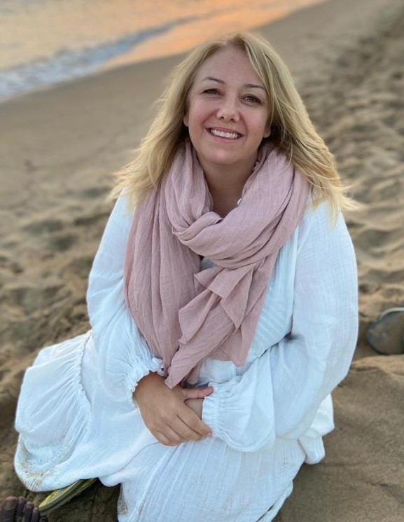
Tiffany Easthom, Geschäftsführerin von Nonviolent Peaceforce. Bildnachweis: Tiffany Easthom

Vor ihrer Tätigkeit als Geschäftsführerin von Nonviolent Peaceforce (NP) war Tiffany Easthom Programmdirektorin für das Nahostprogramm sowie Landesdirektorin im Südsudan und in Sri Lanka. Sie hat im Bachelor Justice Studies und im Master Human Security and Peacebuilding an der Royal Roads University in Victoria, British Columbia, Kanada studiert. Sie hat ausserdem im Feld zu Friedenskonsolidierung in Uganda geforscht und als Landesdirektorin für Peace Brigades International in Indonesien gearbeitet.
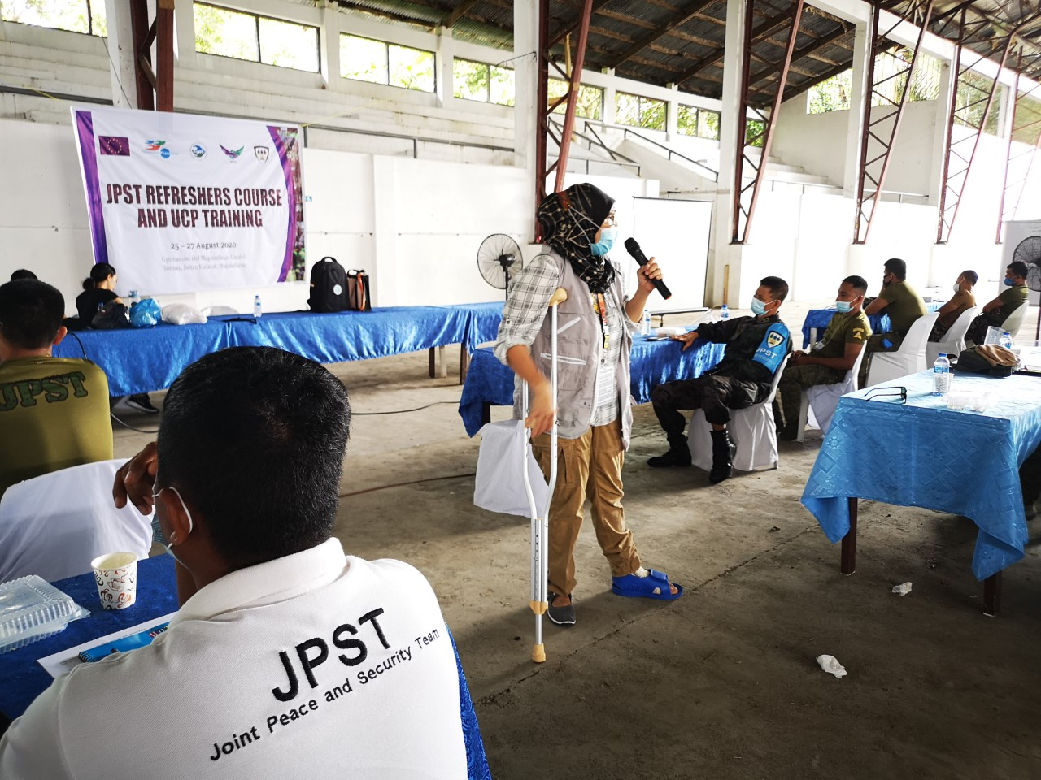
Was ist Unarmed Civilian Protection und wie genau arbeitet NP in den Einsatzländern?Unarmed Civilian Protection ist eine Methodik, die in den Grundprinzipien der Gewaltfreiheit verwurzelt ist. Diese Art der angewandten Gewaltfreiheit ermöglicht es Menschen, Gewalt zu reduzieren, den Kreislauf der Gewalt zu unterbrechen und Menschen, die sich für die Anwendung von Gewalt entscheiden könnten, zu ermutigen, einen alternativen Ansatz für ihren Umgang mit Konflikten zu wählen. Es ist eine Reihe von praktisch umsetzbaren Werkzeugen und Strategien, die uns helfen sollen, mit Konflikten umzugehen und zu einem inklusiveren Ansatz überzugehen, mithilfe dessen wir gemeinsame Lösungen finden können. Wir von NP bieten unter anderem Deeskalationstrainings sowie Trainings zur Früherkennung von Konflikten an. Ausserdem führen wir unbewaffnete Patrouillen durch und stellen Schutzbegleitung für Menschen und strategische Präsenz an Orten, die von Gewalt und bewaffneten Konflikten betroffen sind.
UCP-Training für Joint Peace and Security Teams auf den Philippinen. Bildnachweis: NP.

Wie kann man Menschen in Konfliktsituationen für das Konzept der Gewaltfreiheit gewinnen, vor allem diejenigen, die in irgendeiner Weise von der Gewalt profitieren?
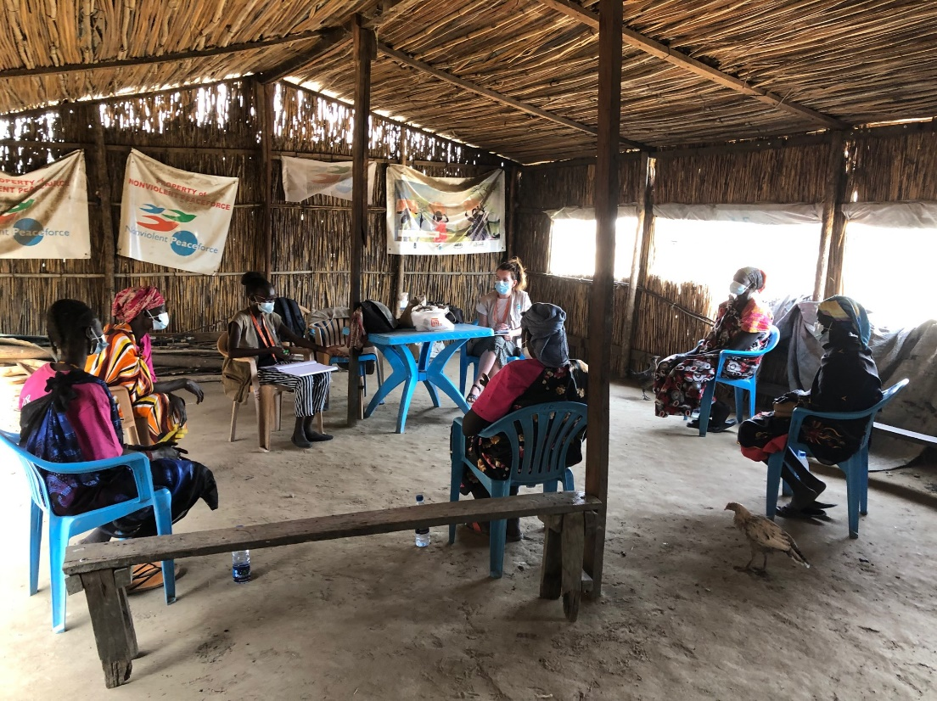
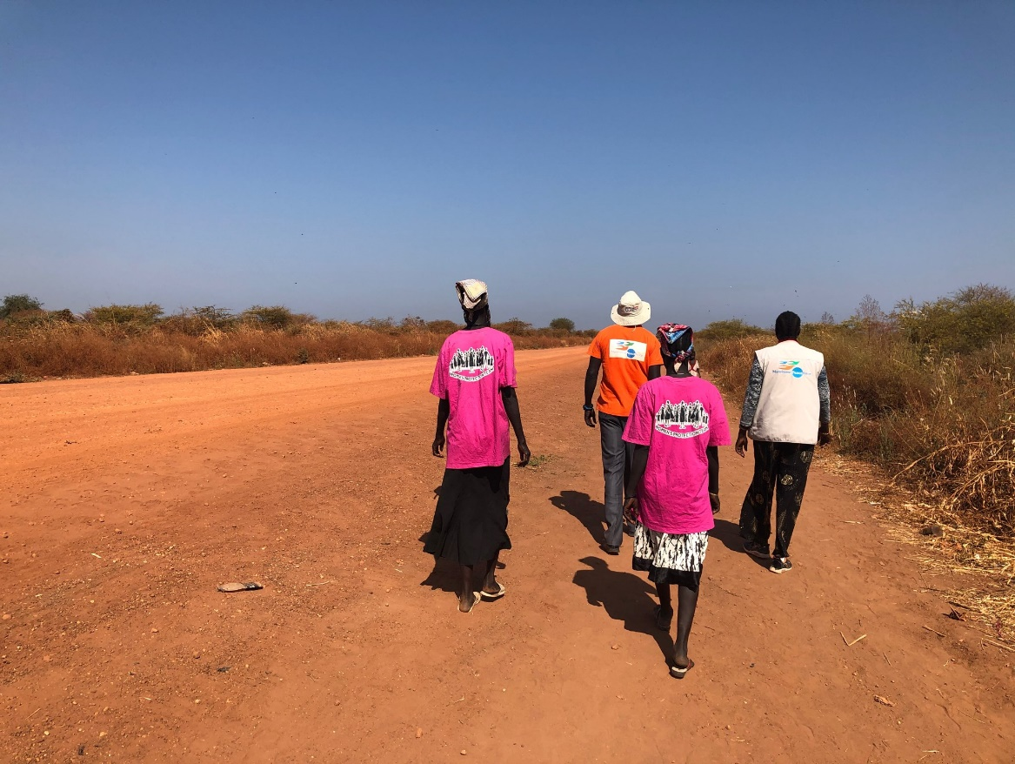
Bei einem gewaltfreien Ansatz beziehungsweise beim Einsatz von Unarmed Civilian Protection geht es um Gegenseitigkeit und beiderseitige Sicherheit. Wenn wir es strikt auf Gewalt reduzieren, bedeutet das: Wenn ich sicherer bin, wenn es weniger Gewalt um mich herum gibt, sind wir alle sicherer. Wir sind global sehr stark verwurzelt in einem von den USA angeführten Kapitalismus-Experiment, das über die ursprüngliche wirtschaftliche Idee des Kapitalismus hinausgeht. Es ist ein Nullsummenspiel: Wenn du etwas hast, bedeutet das, dass ich dieses Etwas nicht habe. Bei Gewaltfreiheit und Unarmed Civilian Protection als Manifestation dieser Gewaltfreiheit geht es um Inklusivität und darum, sich von dem Gegensatz “wir gegen die anderen” und “mein oder dein” wegzubewegen hin zu der Idee, dass es einen Weg gibt, mit dem alle gewinnen können. Gemeinsame Patrouille von NP-Mitarbeitenden und einem Frauenschutzteam, Südsudan. Bildnachweis: NP.
Lokales Sicherheitstreffen mit Frauenschutzteams, Bentiu Protection of Civilian Site, Südsudan. Bildnachweis: NP.

Letztes Jahr wurde der Hauptsitz von NP von Brüssel nach Genf verlegt. Welche Rolle oder Bedeutung hat das internationale Genf für die Arbeit von NP?
Wenn wir Konfliktmanagement und den Schutz der Zivilbevölkerung aus der Perspektive der Inklusivität angehen wollen, dann ist die Rolle der Zivilgesellschaft dabei absolut essenziell. Und Genf ist ganz bewusst darauf ausgerichtet, Raum für die internationale Zivilgesellschaft zu schaffen und deren Rolle in der globalen Dynamik zu fördern. Wir dachten also, dass es aufregend wäre, Teil dieses Ganzen zu sein. Und dann ist da natürlich die Ausrichtung der Stadt – man beschreibt New York oft als den Kopf der UNO und Genf als ihr Herz: Hier hat das humanitäre System seinen Sitz, und wir versuchen, mit AkteurInnen dieses traditionellen humanitären System ins Gespräch zu kommen in der Hoffnung, dass von Unarmed Civilian Protection inspirierte Ansätze zunehmend in traditionelle humanitäre Ansätze eingebettet werden. Und schliesslich ist Genf auf die Disziplinen und die Bedeutung von Verhandlungen, Mediation und Dialog ausgerichtet, und die hier ansässigen Organisationen spielen eine wichtige Rolle in Konflikten auf der ganzen Welt. Unsere praktische Arbeit ist viel mehr auf die direkte Umsetzung in Konfliktgebieten ausgerichtet; mit Organisationen verbunden zu sein, die auf höherer Ebene zu Mediation und Dialog arbeiten, manchmal sogar in denselben Ländern wie wir, ist deshalb sehr hilfreich.
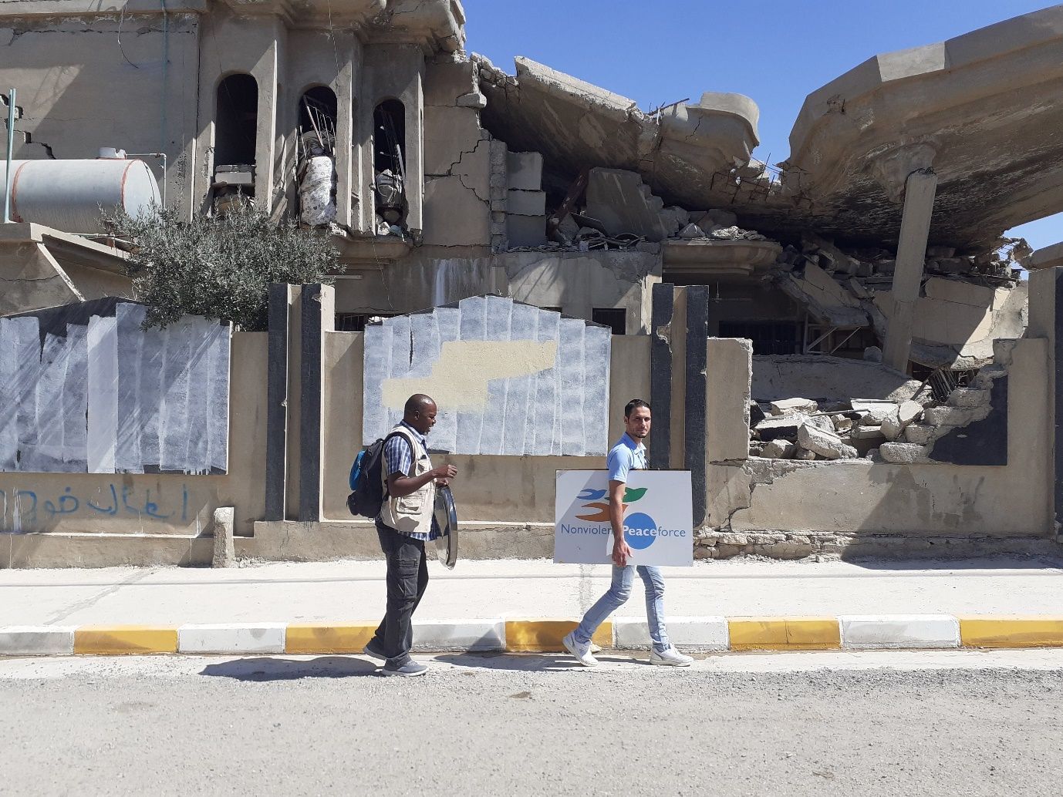
NP-Mitarbeiter bei der Arbeit zu sozialem Zusammenhalt und zum lokalen Friedensprozess in Al-Ayadiyah, Irak. Bildnachweis: NP.

Wie kam es zum Programmstart in den USA?
Wir sind schon seit unserer Gründung vor 20 Jahren in den USA präsent, in erster Linie, weil zwei unserer Gründer Amerikaner sind. Wir haben eine gute Unterstützungsbasis dort und ausserdem eine Präsenz bei der UNO in New York. Wir waren schon lange der Meinung, dass jedes Land der Welt irgendeine Form von Arbeit zur Gewaltreduktion gebrauchen könnte, und dass es schön wäre, in den USA etwas zurückzugeben. Der Kontext in den USA ist jedoch ein anderer, es handelt sich nicht um einen internationalen bewaffneten Konflikt oder eine humanitäre Krise, Situationen, in denen wir normalerweise arbeiten würden. Unser aktuelles Programm wurde durch den Mord an George Floyd ausgelöst, der letztes Jahr in Minneapolis, Minnesota, geschah. Wir haben ein Büro in den Zwillingsstädten St. Paul/Minneapolis und einer unserer Gründer stammt von dort – der Mord geschah also buchstäblich in unserem Hinterhof und es wäre schwer gewesen, nichts zu tun.
Wie genau gestaltet sich das Programm in den USA?
Nach dem Mord an George Floyd haben sich High-School-SchülerInnen im Schulbezirk Minneapolis dafür eingesetzt, dass die sogenannten School Resource Officers, bewaffnete Ordnungskräfte an Schulen, entfernt wurden und dass der Vertrag mit dem örtlichen Polizeidepartement gekündigt wurde. Wir haben zum Beispiel dabei geholfen, den SchülerInnenorganisationen einen Platz am Tisch zu verschaffen und sicherzustellen, dass ihre Stimmen bei der Entwicklung des neuen Sicherheitsplans gehört wurden. Der Schulbezirk hat daraufhin unbewaffnete SpezialistInnen für die Sicherheit an Schulen eingestellt. Und in der Zeit vor der Präsidentschaftswahl war die Stimmung dann sehr angespannt, die Menschen waren nervös und es kam zu vielen Protesten. Für den Wahltag selbst haben wir 250 Freiwillige in gewaltweitfreien Methoden ausgebildet, die in 30 Wahllokalen in Minneapolis und St. Paul die Wahlen beobachtet haben. In Bezug auf unsere Arbeit in den USA ist es wichtig zu erkennen, dass «Entwicklungshilfe» sehr kolonial gedacht ist. Wir, die entwickelte oder wirtschaftlich fortgeschrittene Welt, haben wesentlich dazu beigetragen, die Probleme in der weniger entwickelten Welt zu verursachen, und jetzt bringen wir euch Hilfe und unsere westlichen Ideen, um euch zu helfen, diese Probleme zu beheben. Wir von NP versuchen uns deshalb bei unserer Arbeit in anderen Ländern bewusst zu machen, dass Friedenskolonialismus durchaus ein Risiko darstellt. Teil dieses umfassenderen Pakets ist es dann zu erkennen, dass ein Land wie die USA ein ausserordentlich hohes Mass an Gewalt und eine ausserordentlich hohe Verbreitung von Kleinwaffen sowie von leichten und schweren Waffen in den Händen der Zivilbevölkerung aufweist, dies in Kombination mit gebrochenen Machtdynamiken rund um einen tief verfestigten Rassismus. Nur weil die USA wirtschaftlich entwickelt sind, heisst das nicht, dass wir uns dort nicht engagieren sollten. Es spielt keine Rolle, wo auf der Welt – Gewalt ist Gewalt.
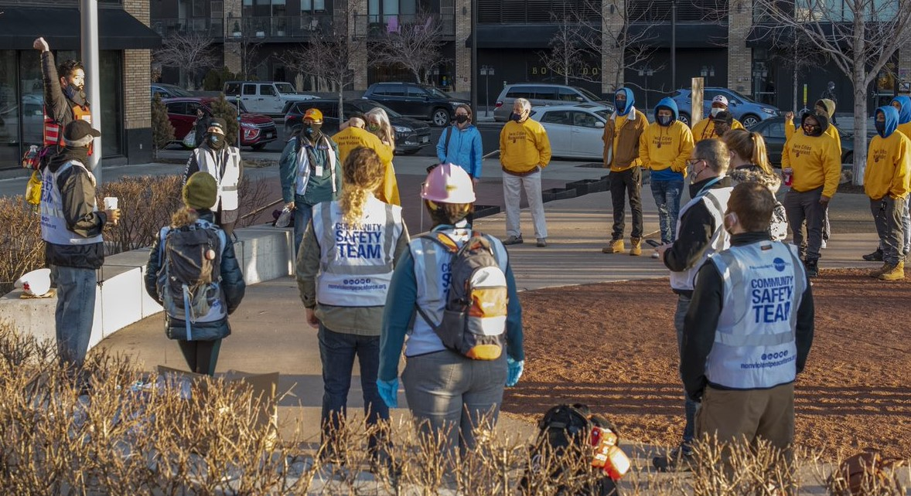
Kalaya'an Mendoza, Programmleiter von NP in den USA, am 8. März 2021 mit Freiwilligen des Community Safety Teams, bevor das Team unbewaffneten Schutz bei einer Demonstration vor dem Prozess gegen Derek Chauvin, Hauptangeklagter im Mordfall George Floyd, leistet. Bildnachweis: Karen Kraco.

Hat die COVID-19-Pandemie auch gewisse Chancen für die Arbeit von NP mit sich gebracht oder war sie bislang nur nachteilig?
Sie hat auf jeden Fall auch Chancen mit sich gebracht. Unsere Arbeit ist in dem Sinne intim – es geht um direkte physische Präsenz vor Ort. Zu Beginn des Ausbruchs der Pandemie waren wir deshalb sehr besorgt: Wenn wir nicht physisch mit den Menschen zusammen sein können, wie sollen wir dann weiterarbeiten? Wie sich herausstellte, gab es in einigen Ländern, in denen wir arbeiten, wie zum Beispiel im Südsudan, keinen nennenswerten Ausbruch von COVID-19, sodass wir unsere Arbeit dort weitgehend unverändert fortsetzen konnten. In anderen Ländern wie Myanmar und den Philippinen, wo die Bewegungsfreiheit stark eingeschränkt wurde, mussten wir unsere Arbeit auf online umstellen, was zwar störend war, uns aber auch eine Reihe von Möglichkeiten eröffnet hat. So sehr wir bei der Online-Arbeit das Persönliche vermissen, so dient es doch in vielerlei Hinsicht dazu, mehr Möglichkeiten für Inklusivität zu schaffen, zwar nicht in jeder Hinsicht, denn nicht alle haben den gleichen Zugang zu Technologie, aber es bedeutet doch, dass wir eine grössere Reichweite haben und Treffen und Veranstaltungen organisieren können, an denen vielleicht hundert statt 30 Leute teilnehmen. Auf diese Weise können wir viel mehr Menschen erreichen. Selbst nach der Pandemie könnte es also eine strategische Entscheidung sein, bestimmte Teile unserer Arbeit online fortzuführen, während wir gleichzeitig mehr Aktivitäten in persona planen – beide Arbeitsweisen können sich gegenseitig bereichern.
Mirjam Schmitz
nonviolentpeaceforce.or

